Diagrama de Clases – Red Ordenadores
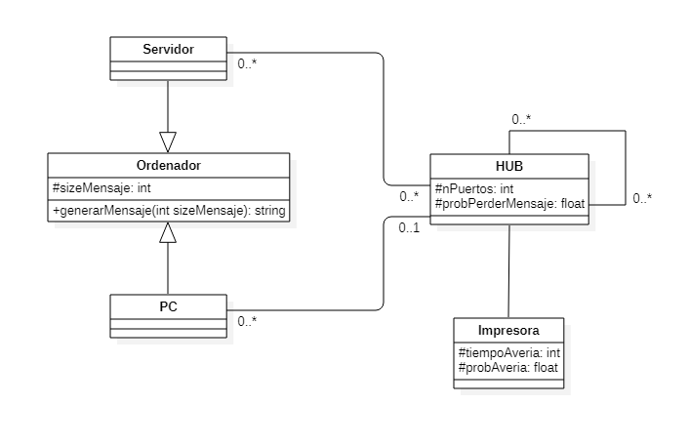

- Las probabilidades (proPerderMensaje y probAvería) las he incluído por estar mencionadas en el enunciado de la práctica. Interpreto que se refiere a la probabilidad esperada de que ocurran esos eventos para luego poder hacer algo con esa información.
- Lo mismo pasa con el tiempo que se tarda en reparar una avería (tiempoAveria), entiendo que es el tiempo medio esperado y que luego esa información será relevante para hacer previsiones de mantenimiento de la red.
- Los servidores y PC’s son del tipo Ordenador y heredan su capacidad de generar mensajes, los dos se pueden conectar a un HUB pero con cardinalidad diferente.
- No he complicado más el diagrama porque en el enunciado de la práctica no es especificaba nada más.
- Los cables de red se representan como conexiones lógicas entre clases.

